Приложение 1
к административному регламенту предоставления муниципальной услуги «Выдача специального разрешения на движение по автомобильным дорогам местного значения тяжеловесного и (или) крупногабаритного транспортного средства»

Форма заявления, утвержденная приказом Минтранса Российской Федерации от 24.07.2012 № 258 «Об утверждении Порядка выдачи специального разрешения на движение по автомобильным дорогам транспортного средства, осуществляющего перевозки тяжеловесных и (или) крупногабаритных грузов»

Реквизиты заявителя:
___________________________________
___________________________________
(наименование, адрес (местонахождение - для юридических лиц; Ф.И.О., адрес места жительства - для индивидуальных предпринимателей и физических лиц)
Исх. от _______________N ___________
поступило в ________________________
___________________________________
дата__________________ N ___________

ЗАЯВЛЕНИЕ
на получение специального разрешения на движение по автомобильным
дорогам транспортного средства, осуществляющего перевозки тяжеловесных
и (или) крупногабаритных грузов»
Наименование, адрес и телефон владельца транспортного средства
ИНН, ОГРН / ОГРИП владельца транспортного средства*
Маршрут движения
Вид перевозки (международная, межрегиональная, местная)
На срок |  |  |  |  | с |  |  |  |  |  | по
На количество поездок
Характеристика груза: |  |  |  |  | Делимый |  | да |  |  |  |  |  | нет
Наименование** |  |  |  |  |  |  | Габариты |  |  |  |  |  | Масса
Транспортное средство (автопоезд) (марка и модель транспортного средства (тягача, прицепа (полуприцепа)), государственный регистрационный знак транспортного средства (тягача, прицепа (полуприцепа))
Параметры транспортного средства (автопоезда)
Масса транспортного средства (автопоезда) без груза/с грузом (т) |  |  |  |  |  |  | Масса тягача (т) |  |  |  |  | Масса прицепа (полуприцепа) (т)
Расстояния между осями
Нагрузки на оси (т)
Габариты транспортного средства (автопоезда):
Длина(м) | Ширина (м) |  |  | Высота (м) |  | Минимальный радиус поворота с грузом (м)
Необходимость автомобиля сопровождения (прикрытия)
Предполагаемая максимальная скорость движения транспортного средства (автопоезда) (км/час)
Банковские реквизиты
Оплату гарантируем
(должность) |  | (подпись) |  |  |  |  |  |  |  | (фамилия)

______________________________
* Для российских владельцев транспортных средств.
** В графе указывается полное наименование груза, основные характеристики, марка, модель, описание индивидуальной и транспортной тары (способ крепления).

Приложение 2
к административному регламенту предоставления муниципальной услуги «Выдача специального разрешения на движение по автомобильным дорогам местного значения тяжеловесного и (или) крупногабаритного транспортного средства»

Схема транспортного средства (автопоезда), с использованием которого планируется осуществлять перевозки тяжеловесных и (или) крупногабаритных грузов, с указанием размещения такого груза

Вид сбоку:
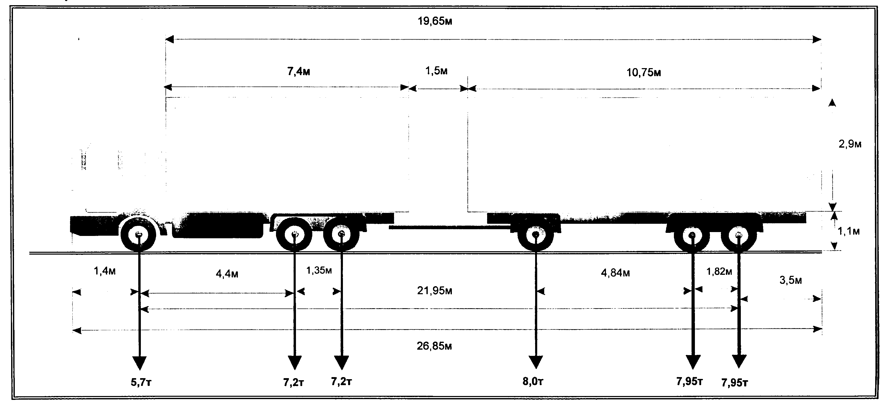

Вид сзади:
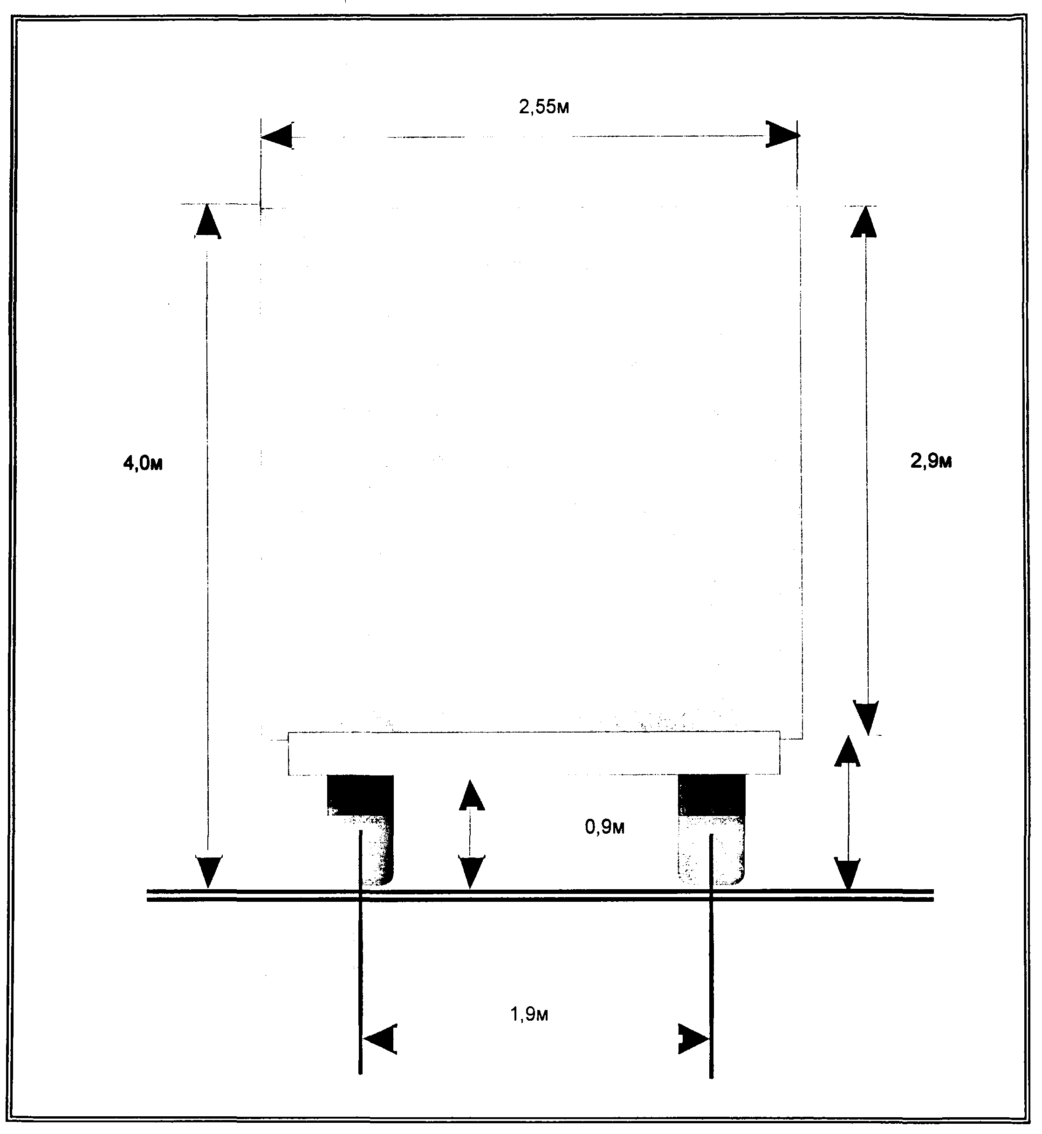

__________________________________________________ _____________________
(должность, фамилия заявителя) (подпись заявителя)

М.П.

Приложение 3
к административному регламенту предоставления муниципальной услуги «Выдача специального разрешения на движение по автомобильным дорогам местного значения тяжеловесного и (или) крупногабаритного транспортного средства»
Информация о месте нахождения, графике работы, справочных телефонах органов государственной власти и органов местного самоуправления, организаций, участвующих в предоставлении муниципальной услуги, а также адреса официальных сайтов в информационно-телекоммуникационной сети «Интернет», содержащих информацию о предоставлении муниципальной услуги и услуг, которые являются необходимыми и обязательными для предоставления муниципальной услуги, адреса электронной почты

№ п/п | Наименование органа государственной власти, органа местного самоуправления, организаций, участвующих в предоставлении муниципальной услуги | Местонахождение ОМС, организации (фактический адрес) | График работы | Справочные телефоны | Адреса официальных сайтов в сети Интернет, адрес электронной почты
1. | Межрайонная инспекция федеральной налоговой службы №4 по Ханты-Мансийскому автономному округу-Югре. | 628260,  Ханты-Мансийский автономный  округ – Югра,  г. Югорск,  ул. Гастелло, д. 1 | Понедельник: 09.00 - 18.00.  Вторник: 09.00 - 20.00.  Среда: 09.00 – 18.00.  Четверг: 09.00 – 20.00.  Пятница: 09.00 – 18.00.  1, 3–я суббота: 10.00 – 15.00.  Воскресенье: выходной день | 8 (34675) 7-70-22,  7-70-71, 2-87-27 | Официальный сайт: www.r86.nalog.ru  e-mail: i862200@r86.nalog.ru
2. | Управление Федерального казначейства по Ханты – Мансийскому автономному округу-Югре | 628242,  Ханты-Мансийский автономный  округ – Югра,  г. Советский,  ул. 50 лет Пионерии, 11а | Понедельник: 09.00 - 17.00.  Вторник: 09.00 - 17.00.  Среда: 09.00 – 17.00.  Четверг: 09.00 – 17.00.  Пятница: 09.00 – 17.00 (перерыв на обед – с 13-00 до 14-00),  Суббота, Воскресенье: выходной день | 8 (34675) 3-85-47,  3-85-45 | Официальный сайт: hantymansiysk.roskazna.ru

Приложение 4
к административному регламенту предоставления муниципальной услуги «Выдача специального разрешения на движение по автомобильным дорогам местного значения тяжеловесного и (или) крупногабаритного транспортного средства»

Расписка-Уведомление
____________________________________________________________________

Регистрационный N заявления _____________ дата _______

№ | Перечень документов, представленных заявителем | Количество  экземпляров | Количество  листов
1. | Заявление
2.
3.
4.
…
n

В результате проверки правильности оформления и комплектности представленных документов установлено следующее основание для отказа в приеме документов
______________________________________________________________________________________________________________________________________________________________________________________________________________________________________________________________________________________________________________________________________________________________________________________________________________________________________________________________________________________________________________________________

Принял ____________/__________________________ /____________ 20___ г.
(подпись) (расшифровка подписи)

Приложение 5
к административному регламенту предоставления муниципальной услуги «Выдача специального разрешения на движение по автомобильным дорогам местного значения тяжеловесного и (или) крупногабаритного транспортного средства»

СПЕЦИАЛЬНОЕ РАЗРЕШЕНИЕ N
на движение по автомобильным дорогам транспортного средства, осуществляющего перевозки тяжеловесных и (или) крупногабаритных грузов
(лицевая сторона)
Вид перевозки (международная, межрегиональная, местная) |  |  |  |  | Год
Разрешено выполнить |  |  | Поездок в период с |  |  |  | по
По маршруту
Транспортное средство (автопоезд) (марка и модель транспортного средства (тягача, прицепа (полуприцепа)), государственный регистрационный знак транспортного средства (тягача, прицепа (полуприцепа))
Наименование, адрес и телефон владельца транспортного средства
Характеристика груза (наименование, габариты, масса)
Параметры транспортного средства (автопоезда):
Масса транспортного средства (автопоезда) без груза/с грузом (т) |  |  |  | Масса тягача (т) | Масса прицепа (полуприцепа) (т)
Расстояния между осями
Нагрузки на оси (т)
Габариты транспортного средства (автопоезда): |  | Длина (м) |  | Ширина (м) | Высота (м)
Разрешение выдано (наименование уполномоченного органа)
(должность) | (подпись) |  |  |  | (ФИО)
"___"________________ 20__ г.

(оборотная сторона)
Вид сопровождения
Особые условия движения*
Владельцы автомобильных дорог, сооружений, инженерных коммуникаций, органы управления Госавтоинспекции и другие организации, согласовавшие перевозку (указывается наименование согласующих организаций, исходящий номер и дата согласования)
А. С основными положениями и требованиями законодательства Российской Федерации в области перевозки тяжеловесных и (или) крупногабаритных грузов по дорогам Российской Федерации и настоящего специального разрешения ознакомлен:
Водитель (и) транспортного средства
 |  | (Ф.И.О) подпись
Б. Транспортное средство с грузом/без груза соответствует требованиям законодательства Российской Федерации в области перевозки тяжеловесных и (или) крупногабаритных грузов и параметрам, указанным в настоящем специальном разрешении
Подпись владельца транспортного средства |  |  | (Ф.И.О)
"___"______________ 20__ г. |  |  |  | М.П.
Отметки владельца транспортного средства о поездке (поездках) транспортного средства (указывается дата начала каждой поездки, заверяется подписью ответственного лица и печатью организации)
Отметки грузоотправителя об отгрузке груза при межрегиональных и местных перевозках (указывается дата отгрузки, реквизиты грузоотправителя, заверяется подписью ответственного лица и печатью организации)
(без отметок недействительно)
Особые отметки контролирующих органов

______________________________
* Определяются уполномоченным органом, владельцами автомобильных дорог, Госавтоинспекцией.

Приложение 6
к административному регламенту предоставления муниципальной услуги «Выдача специального разрешения на движение по автомобильным дорогам местного значения тяжеловесного и (или) крупногабаритного транспортного средства»

Типовая форма жалобы на решения и действия (бездействие) органов Администрации, должностных лиц, муниципальных служащих Администрации сельского поселения Алябьевский, предоставляющих муниципальные услуги

Указать наименование органа, должность, фамилию, имя, отчество сотрудника
(при наличии информации), решение которого обжалуется; суть обжалуемого решения; обстоятельства, на основании которых заявитель считает, что нарушены его права, свободы и законные интересы; иные сведения, которые заявитель считает необходимым сообщить.

На основании изложенного, руководствуясь пунктом 4 статьи 5, главой 2.1 Федерального закона от 27.07.2010 № 210-ФЗ «Об организации предоставления государственных и муниципальных услуг», прошу:

указать требование, например, отменить принятое решение, исправить допущенные органом, предоставляющим муниципальную услугу ошибки, опечатки и ошибки в выданных в результате предоставления муниципальной услуги документах, возвратить заявителю денежные средства, взимание которых не предусмотрено нормативными правовыми актами Российской Федерации, Ханты-Мансийского автономного округа - Югры, муниципальными правовыми актами сельского поселения Алябьевский, а также иные основания.

Приложение: документы и материалы либо их копии, подтверждающие доводы заявителя (при необходимости).

Дата обращения Подпись Ф.И.О.

ПОЯСНИТЕЛЬНАЯ ЗАПИСКА
(ЗАКЛЮЧЕНИЕ)
к проекту постановления Администрации сельского поселения Алябьевский
«Об утверждении административного регламента предоставления муниципальной услуги «Выдача специального разрешения на движение по автомобильным
дорогам местного значения тяжеловесного и (или) крупногабаритного транспортного средства»
1. Проект постановления Администрации сельского поселения Алябьевский «Об утверждении административного регламента предоставления муниципальной услуги «Выдача специального разрешения на движение по автомобильным дорогам местного значения тяжеловесного и (или) крупногабаритного транспортного средства» (далее - Проект) подготовлен в соответствии с Федеральным законом от 06.10.2003 г. №131-ФЗ «Об общих принципах организации местного самоуправления в Российской Федерации» (далее – Федеральный закон 131-ФЗ), Федеральным законом от 08.11.2007 № 257-ФЗ «Об автомобильных дорогах и о дорожной деятельности в Российской Федерации и о внесении изменений в отдельные законодательные акты Российской Федерации» (далее – Федеральный закон № 257-ФЗ), Федеральным законом от 27.07.2010 г. №210-ФЗ «Об организации предоставления государственных и муниципальных услуг» (далее – Федеральный закон 210-ФЗ), уставом сельского поселения Алябьевский.
Согласно пункту 5.1. части 10 статьи 31 Федерального закона № 257-ФЗ выдача специального разрешения осуществляется органом местного самоуправления сельского поселения самостоятельно либо через уполномоченную им подведомственную организацию в случае, если маршрут, часть маршрута тяжеловесного и (или) крупногабаритного транспортного средства проходят по автомобильным дорогам местного значения сельского поселения, при условии, что маршрут данного транспортного средства проходит в границах населенных пунктов сельского поселения и указанные маршрут, часть маршрута не проходят по автомобильным дорогам федерального, регионального или межмуниципального, местного значения муниципального района, участкам таких автомобильных дорог, и в случае закрепления законом субъекта Российской Федерации за сельским поселением вопроса осуществления дорожной деятельности в отношении таких автомобильных дорог.
В соответствии со статьёй 1 Закона Ханты-Мансийского автономного округа - Югры от 26.09.2014 №78-оз «Об отдельных вопросах организации местного самоуправления в Ханты-Мансийском автономном округе - Югре» кроме вопросов местного значения сельского поселения, предусмотренных частью 3 статьи 14 Федерального закона "Об общих принципах организации местного самоуправления в Российской Федерации", к вопросам местного значения также относятся вопросы, закрепленные в пунктах 4-8, 11, 13, 13.1, 15, 18, 19 (в части использования, охраны, защиты, воспроизводства городских лесов, лесов особо охраняемых природных территорий, расположенных в границах населенных пунктов поселения), 20, 22, 24, 26, 27, 31, 32, 33.1-34, 36-39 части 1 статьи 14 Федерального закона "Об общих принципах организации местного самоуправления в Российской Федерации".
Согласно пункту 5 части 1 статьи 14 Федерального закона 131-ФЗ к вопросам местного значения относится дорожная деятельность в отношении автомобильных дорог местного значения в границах населенных пунктов поселения и обеспечение безопасности дорожного движения на них, включая создание и обеспечение функционирования парковок (парковочных мест), осуществление муниципального контроля за сохранностью автомобильных дорог местного значения в границах населенных пунктов поселения, а также осуществление иных полномочий в области использования автомобильных дорог и осуществления дорожной деятельности в соответствии с законодательством Российской Федерации.

Руководствуясь п.1.ч.1 ст. 6 Федерального закона №210-ФЗ органы, предоставляющие государственные услуги, и органы, предоставляющие муниципальные услуги, обязаны предоставлять государственные или муниципальные услуги в соответствии с административными регламентами.

Согласно ст. 13 Федерального закона 210-ФЗ разработку проекта административного регламента осуществляет орган, предоставляющий муниципальную услугу.

В соответствии со статьей 12 Федерального закона 210-ФЗ структура административного регламента должна содержать разделы, устанавливающие:

1) общие положения;

2) стандарт предоставления государственной или муниципальной услуги;
3) состав, последовательность и сроки выполнения административных процедур, требования к порядку их выполнения, в том числе особенности выполнения административных процедур в электронной форме а также особенности выполнения административных процедур в многофункциональных центрах;

4) формы контроля за исполнением административного регламента;
5) досудебный (внесудебный) порядок обжалования решений и действий (бездействия) органа, предоставляющего государственную услугу, органа, предоставляющего муниципальную услугу, а также должностных лиц, государственных или муниципальных служащих.

Согласно статье 35 Федерального закона 131-ФЗ, ст. 16 Устава сельского поселения Алябьевский решение данного вопроса не отнесено к исключительной компетенции представительного органа муниципального образования.

Таким образом, данный проект разработан в пределах компетенции Администрации сельского поселения Алябьевский, структура административного регламента соответствует требованиям статьи 12 Федерального закона 210-ФЗ.
2. В Проекте коррупциогенные факторы отсутствуют.
3. В Проекте юридическая техника соблюдена.

Ведущий специалист по юридическим
вопросам Администрации сельского
поселения Алябьевский Мамохина Т. В.
т. 43-993

